# Путеводитель по Дарему

**Официальный сайт города:** <https://durhamnc.gov/>

**Сайты с информацией о городе:**

<https://wikiway.com/velikobritaniya/darem/>

<http://britainrus.co.uk/britain/county/Durham/towns/Durham/>

<http://www.orangesmile.com/destinations/durham/index.htm>

<https://turizm.world/anglijskij-gorod-darem.html>

<http://britainrus.co.uk/britain/county/Durham/towns/Durham/>

Дарем – старинный город на северо-востоке Англии, на берегах реки Уир, известный своими собором и замком.

Археологи свидетельствуют, что первые люди жили на холмах, где теперь расположен город, еще 4000 лет назад. Город был основан в 995 году. Несколько монахов из Линдисфарнского аббатства, сопровождавшие гроб с телом святого Кутберта, основали на этом месте церковь, где и упокоились останки святого. По преданию, святой Кутберт явился одному из монахов и указал место для строительства собора.

На протяжении всего своего существования Дарем имел огромное значение как религиозный центр и место паломничества. В Даремском соборе захоронены одни из самых почитаемых святых Англии – святой Кутберт и Беда Достопочтенный. Географическое расположение Дарема делало его важным стратегическим пунктом в обороне Англии от шотландцев. Таким образом, Дарем приобретает всё большее политическое значение, и в 1075 году епископ Даремский получает титул князя-епископа, что дает ему не только религиозную, но и светскую власть над графством, причем практически неограниченную. Князь-епископ имел право на собственную армию, собственный парламент и даже на чеканку собственных монет. Права князей-епископов были несколько ограничены только во время правления Генриха VIII, и полностью упразднены только в 1971 году.

Резиденцией епископов служил Даремский замок, построенный в XI веке. Он также играл важную роль в обороне Англии от Шотландии. Даремский собор, благодаря которому город приобрел известность и влияние, в своем нынешнем виде был основан в 1093 году и является прекрасным образцом романской и готической архитектуры.

Весь центр Дарема охраняется государством как исторический памятник. Здесь множество старинных домов, у каждого из которых – своя история. В список охраняемых объектов входят также мосты через реку Уир, в числе которых мост Элвит двенадцатого века, Пребендс восемнадцатого и мост Кингсгейт, построенный в двадцатом веке.

|  |  |
| --- | --- |
| **Карта города** | **Фото со спутника** |

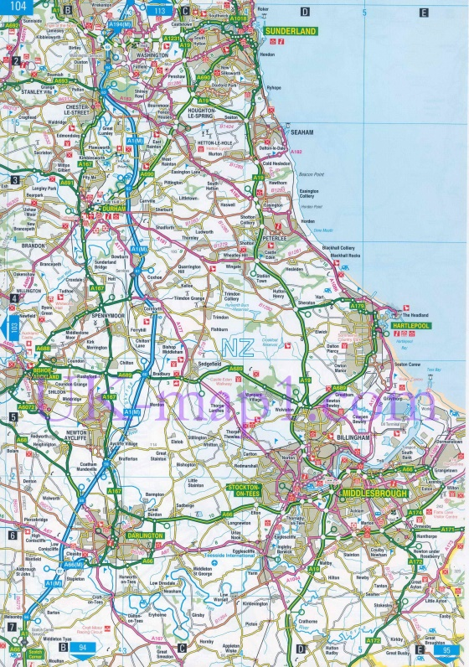 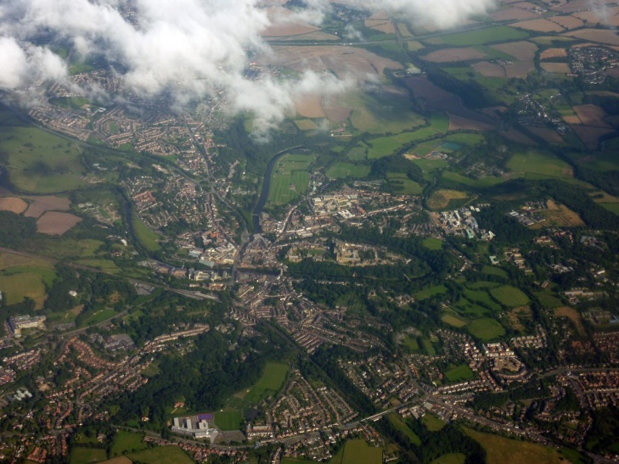

**Фотогалерея**

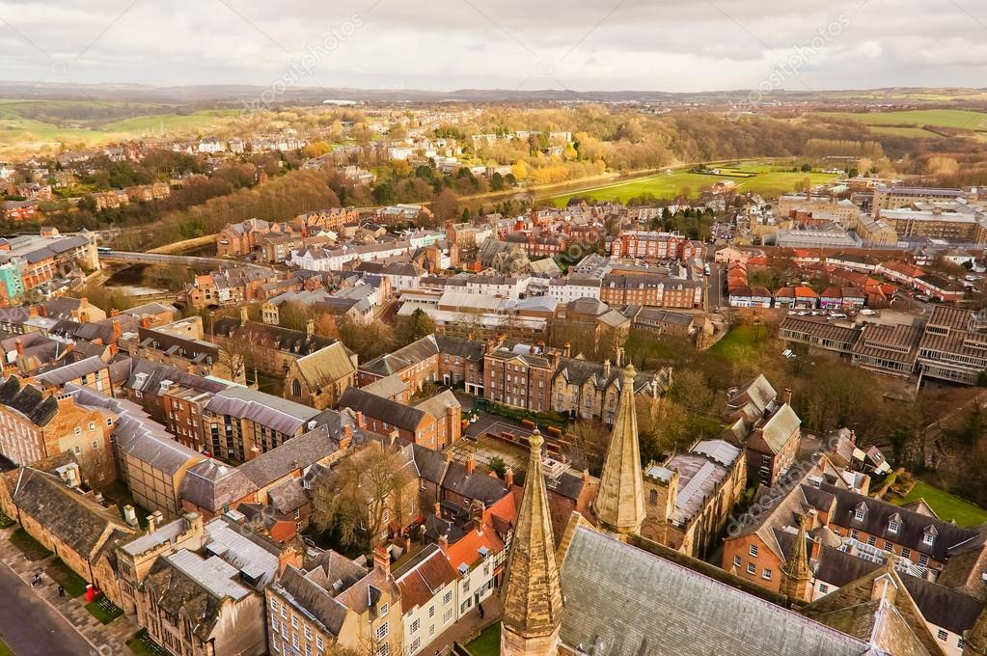 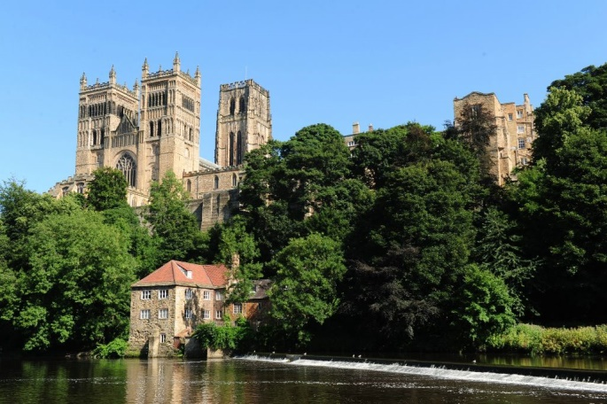

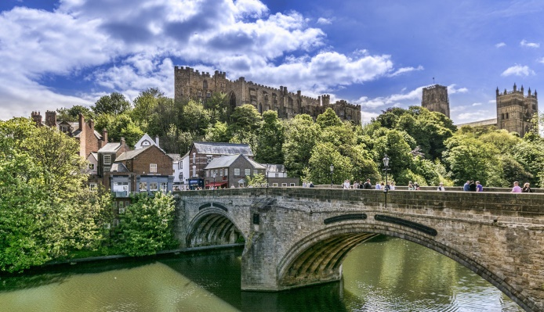 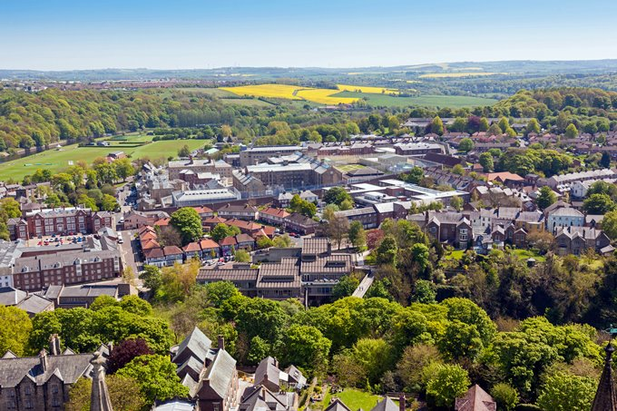

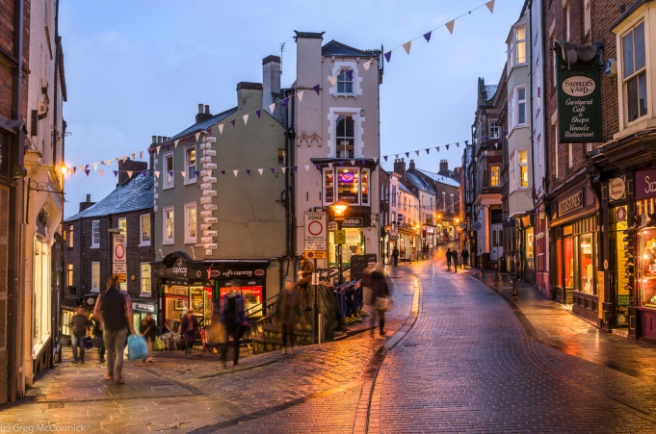 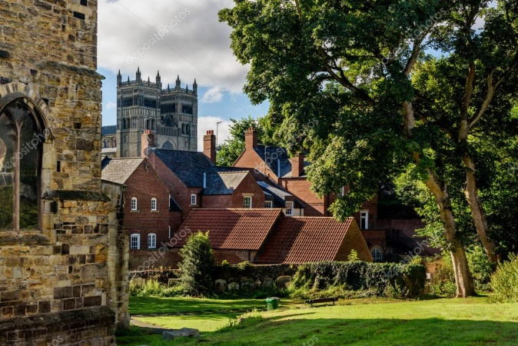

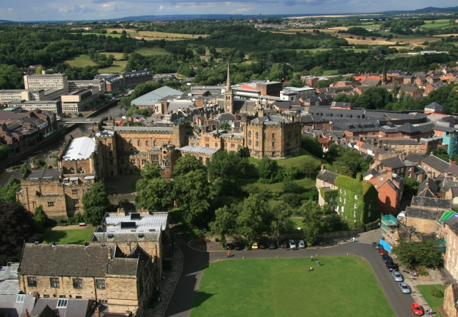 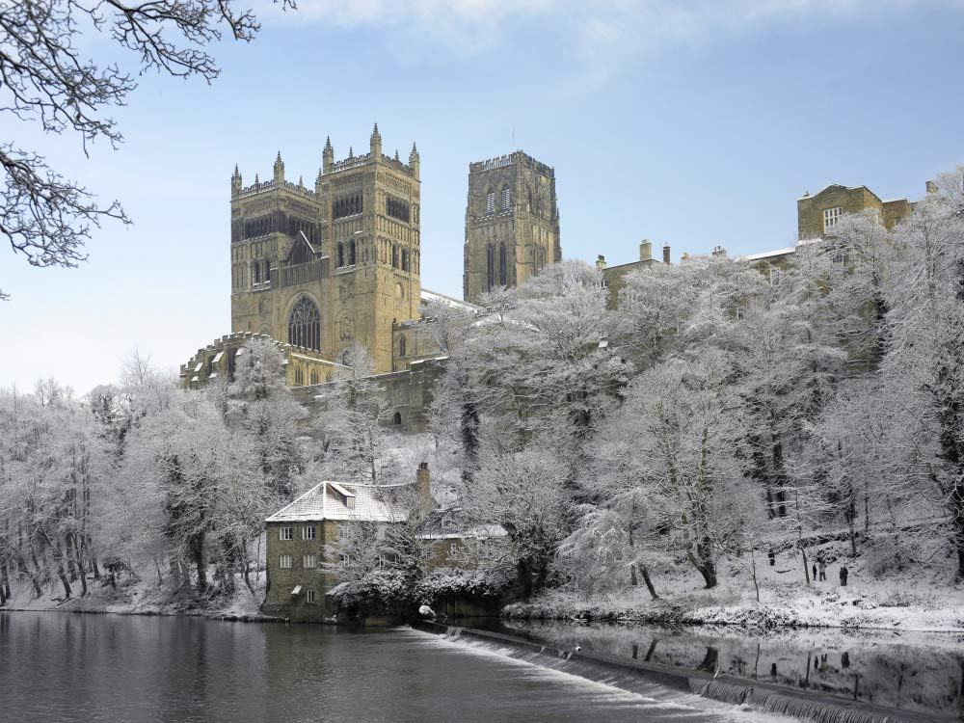

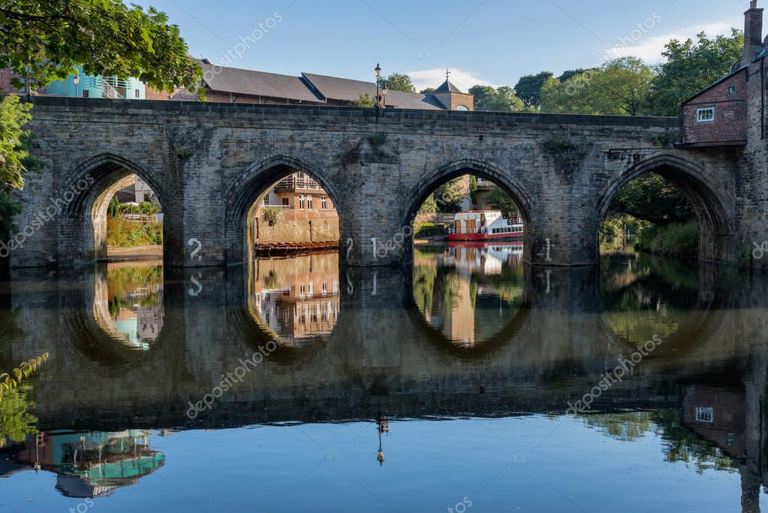 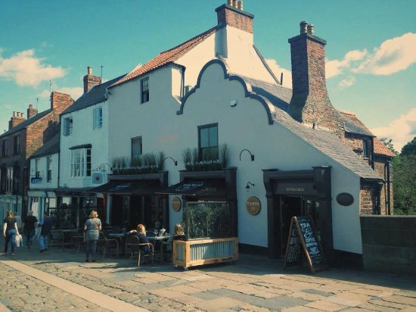

**Достопримечательности города:**

|  |  |
| --- | --- |
| **Даремский собор (Durham Cathedral)**  Даремский собор | Кафедральный собор города Дарема посвящён Иисусу Христу, Деве Марии и святому Кутберту и является шедевром англо-нормандской архитектуры.  Даремский собор возвышается над рекой Уир. Рядом с ним расположен замок, где до XIX века проживали князья-епископы епархии Дарема. Стоит отметить, что в иерархии Англиканской церкви епископат Дарема занимает почётное четвёртое место. |
| **Даремский замок (Durham Castle)**  Картинки по запросу даремский замок фото  Картинки по запросу даремский замок фото | Даремский замок - это прекрасно сохранившаяся средневековая цитадель, перестроенная в XVIII столетии в готическом стиле, но с уцелевшими многочисленными элементами архитектуры и интерьера более ранних эпох.  Вместе с другими достопримечательностями города (Даремским собором, остатками укреплений XII в., готической викторианской церковью Святого Николая XIX в., зданиями XVI-XVIII вв.) крепость составляет единый и очень живописный архитектурно-исторический комплекс. Самые старые его элементы, замок и собор, доминируют над городом и окрестностями благодаря своему положению: они построены на скалистом возвышенном берегу реки Уир. «Наполовину храм Божий, наполовину крепость», – сказал о них сэр Вальтер Скотт. |
| **Мост Элвет**  Мост Элвет | Мост Элвет представляет собой средневековый каменный арочный мост через реку Уир в Дареме. Он соединяет центральный район города с районом Элвет. |
| **Церковь Св. Маргариты**  Церковь Св. Маргариты | Приходская церковь святой Маргариты Антиохийской города Дарема была основана в XII веке. Она находится в одном из старейших районов города – Кроссгейт. Раньше церковь святой Маргариты служила лишь дополнительной церковью для жителей этого района, принадлежащих приходу святого Освальда. В XIV веке появился приход собственно святой Маргариты, но при этом проведение таинств в церкви было запрещено, что приводило к конфликтам между прихожанами и приором города Дарема. |
| **Ботанический сад**  https://s2.travelask.ru/system/images/files/000/167/273/wysiwyg/BotanicalLilies.jpg?1486473714 | Первый ботанический сад в Дареме был основан в 1925 году как экспериментальный участок на территории научных лабораторий городского Университета. По мере того как в стенах учебного заведения распространялись науки и появлялись новые строения, пропорционально уменьшалась и площадь сада, поэтому в 1969 году было принято решение перенести его на новое место, где сад мог бы беспрепятственно развиваться и самосовершенствоваться. |

**Гимн Великобритании на английском языке**

GOD SAVE THE QUEEN  
(Henry Carey)  
  
God save our gracious Queen,  
Long live our noble Queen,  
God save the Queen:  
Send her victorious,  
Happy and glorious,  
Long to reign over us:  
God save the Queen.  
  
O Lord, our God, arise,  
Scatter her enemies,  
And make them fall.  
Confound their politics,  
Frustrate their knavish tricks,  
On Thee our hopes we fix,  
God save us all.  
  
Thy choicest gifts in store,  
On her be pleased to pour;  
Long may she reign:  
May she defend our laws,  
And ever give us cause  
To sing with heart and voice  
God save the Queen.

**Гимн Великобритании на русском языке**

Боже, милостивую Королеву храни,  
Продли ее величавые дни,  
Боже, Королеву храни.  
Пошли ей ратных побед,  
Славы и счастья свет,  
Царствия множество лет,  
Боже, Королеву храни.  
  
Господи наш, ты приди,  
Врагов её разгони,  
К гибели их подтолкни,  
Спутай деяния их,  
Замысел планов, подлых и злых,  
С надеждой к Тебе обращаемся мы,  
Боже, всех нас сохрани.  
  
Ты наполняешь жизнь нашу дарами  
Благо ее раздаешь между нами.  
Царствия ее пусть множатся дни.  
Наших законов защитницей будет,  
Мы ей вовеки хвалу петь будем  
Сердцем и словом петь будем:  
«Боже, Королеву храни!»

**Исполнение гимна Великобритании**: <https://www.youtube.com/watch?v=_wc4zaqq7vs>

<https://www.youtube.com/watch?v=IitbLnAX0qo>